File Format
1. Đừng dùng Inline với các method khá dài.Với method nào chỉ return nọ chai 1 dòng thôi thì để lại.
2. Gom các thằng method Public lại một chỗ Public, làm tương tự với Private và Protected.
3. Căn lề giúp tớ để fold dễ dàng giống hệt XDimArray giúp tớ

Tớ đã xem kỹ cách cậu căn lề rồi. Rất tinh tế và rõ ràng! Tớ đã ghi nhớ quy tắc này:

Cấp 1 (Lùi 1 space): Bên trong Include Guard của file (#ifndef __TENFILE_MQH__), mọi thứ lùi 1 space (ví dụ: #property, #ifndef ..._DECLARATION và #ifndef ..._IMPLEMENTATION).
Cấp 2 (Lùi 2 spaces): Bên trong 2 khối Declaration và Implementation, các phần như khai báo class, định nghĩa method, và comment //+--- lùi thêm 1 space nữa (tổng 2 spaces).
Cấp 3 (Lùi 3 spaces): Dấu ngoặc nhọn mở/đóng class và method { } lùi 3 spaces.
Cấp 4 (Lùi 5 spaces): Các từ khóa chỉ định phạm vi truy cập như private:, protected:, public: lùi 5 spaces.
Cấp 5 (Lùi 6 spaces): Code bên trong method hoặc khai báo biến, khai báo hàm bên trong class lùi 6 spaces (tương đương thêm 1 space từ private:).

Graphic in Doeasy

CGCnv = Class Graphic Canvas
Tức là CGCnvElement = một element được vẽ trên Canvas — MT5's canvas là một bitmap surface mà mình có thể vẽ pixel, shapes, text tùy ý lên đó bằng CCanvas class.
Khác với CGStdHLineObj (là MT5 standard chart object — OBJ_HLINE), CGCnvElement là vẽ bằng Canvas/bitmap — linh hoạt hơn về visual nhưng phức tạp hơn để handle events.

GStd Standard graph objects
Artyom Trishkin dùng cả 2 approach trong library:
- Standard graph objects (GStd*) → wrap MT5 built-in objects như HLine, TrendLine, v.v.
- Canvas elements (GCnv*) → vẽ tự do bằng bitmap, dùng cho WForms/panels
Graph objects (Objects/Graph/) → các object trên chart
- HLine, VLine, TrendLine, Arrow, Text, v.v.
- Là MT5 chart objects hoặc Canvas drawings
- Tồn tại trong không gian giá/thời gian của chart
Controls (WForms/GUI) → panel UI trên màn hình
- Button, ListBox, Panel, v.v.
- Là Canvas elements hiển thị overlay lên chart
- Tồn tại trong không gian pixel của màn hình
Đây là 2 khái niệm hoàn toàn tách biệt dù cùng nằm trong folder Graph/:
Objects/Graph/
├── Standard/ ← chart objects (HLine, TrendLine...)
├── Extended/ ← extended chart objects
└── WForms/ ← UI controls (Button, Panel...)

Clean Architecture
Entities → Pure data objects (CBaseObj, COrder, CPosition...)
→ Đây là phần mình đã tách ra, bỏ CGraphElmControl

Use Cases → Trading logic (CTrading, trailing strategy...)

Interface Adapters → Kết nối data với UI
→ EA điều phối ở đây
Frameworks/Drivers → GUI (Anatoli's WForms, Artyom's GStdHLine...)
MT5 built-in, indicators...
Lợi ích thực tế: nếu mai này muốn thay GUI từ Anatoli sang cái khác, hay thay indicator từ SAR sang MA — chỉ cần swap layer ngoài, core data và trading logic không bị đụng đến.
Đó cũng là lý do tại sao việc bỏ CGraphElmControl ra khỏi CBaseObj hồi trước là đúng hướng — giữ Entities thuần túy, không phụ thuộc vào framework bên ngoài.

Bar
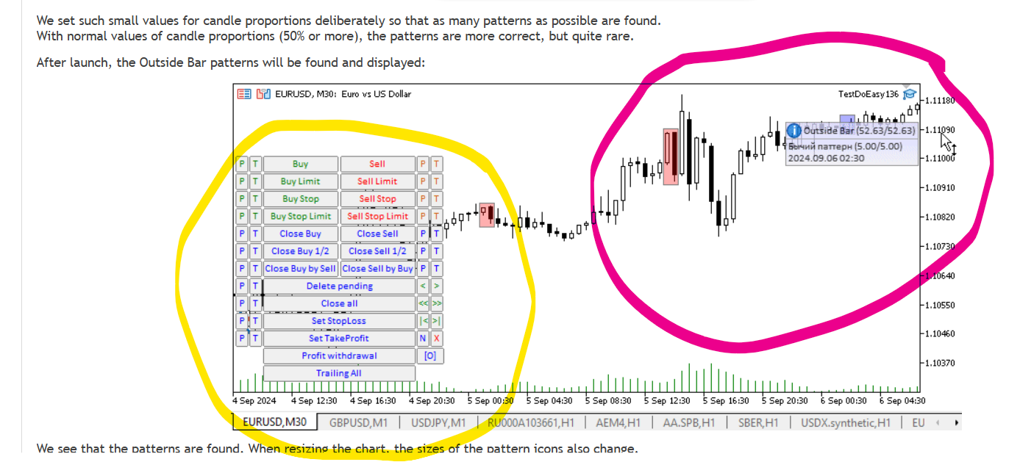
Khoan nào tớ vừa add folder to workspace để dễ trao đổi hơn. Ở đây chúng ta có 2 thứ 2. DoEasy. Service functions EA 2. DoEasy. Service functions Lib Tức là cái EA ở trên sẽ base theo cái Lib ở dưới. Và cả EA và Lib đều được giới thiệu trong bài. https://www.mql5.com/en/articles/14710 Nhiệm vụ của EA này sẽ là 1. Phần bôi vàng là UI để Trading đặt lệnh. 2. Phần bôi mầu đỏ sẽ là vẽ lên Chart các Patter của Bar Series.

Graphics in DoEasy library (Part 81): Integrating graphics into library objects
Tức là người ta thêm vào cái // CGraphElmControl m_graph_elm; ← REMOVED Trong CBaseObj mà mình đang bỏ đi. Và mỗi cái Bar được set this.m_graph_elm.SetTypeNode(this.m_type); Để khi chuột move tới cái bar đó thì sẽ có một Window xuất hiện ấy Giờ mình bắt chước làm cái việc đó nhỉ.
Ồ! Cậu đang nói đến một điều thú vị hơn nhiều.
Tức là thay vì dùng CGraphElmControl (tooltip window của Artyom) khi hover lên candle pattern, mình dùng Window/Panel của Anatoli Kazharski hiện lên thay thế.
Vậy flow sẽ là:
Mouse hover lên candle pattern trên chart
↓
OnChartEvent() detect
↓
EA lấy data từ pattern object (CBaseObj - pure data)
↓
EA gọi Anatoli's Window/Panel để hiển thị info
CBaseObj vẫn hoàn toàn pure data — không biết gì về GUI cả. EA là người điều phối trung gian giữa data và GUI. Đây mới thực sự là Clean Architecture!
Và bonus: Anatoli's Window đẹp hơn và nhất quán với phần Trading panel đã có sẵn (cùng một GUI system).
Cậu đang nghĩ đúng hướng rồi đấy!

Mục tiêu.
Tức là trên Chart chúng ta sẽ vẽ một cái gì đấy đánh dấu
1. Với các Single Candle Pattern chúng ta có thể dùng các Graph objects của Artyom Trishkin
2. Với cụm cây nến ấy (với các candle pattern có 2 hoặc 3 candle ấy ) có thể Graphic Element của Artyom Trishkin hoặc một cái class CRectCanvas : public CCanvas của Anatoli Kazharski. Còn khi Mouse Move vào range của Single Candle hay Rectange kia thì Show lên cái Windows.

Visualization layer:
Single Candle Pattern → GStd Arrow/Icon object (Artyom)
(1 điểm anchor trên candle)

Multi-Candle Pattern → CRectCanvas : CCanvas (Anatoli)
(2-3 candles) hoặc GCnvElement (Artyom)
(rectangle span qua nhiều candles)

Interaction layer:
OnChartEvent - MOUSE_MOVE
↓
Kiểm tra mouse có trong vùng marker/rectangle không
↓
Nếu có → Show Anatoli's Window với data từ pattern object

Data layer (không đổi):
CBaseObj / Pattern objects → pure data, không biết gì về GUI
Đây là Clean Architecture hoàn chỉnh — data, visualization, và interaction hoàn toàn tách biệt, EA điều phối tất cả.
Câu hỏi thực tế tiếp theo: CRectCanvas trong GUI Lib của Anatoli hiện tại đã có sẵn chưa, hay cậu cần build thêm?

Artyom Trishkin
MOUSE_MOVE → XY to time/price → GetBar(time)
→ bar.GetPatternsList()
→ pattern.ShowInfoPanel(x, y) ← pattern tự show panel của mình!
→ pattern.GetForm() ← pattern chứa CForm bên trong
Đây chính là lý do CGraphElmControl được embed vào CBaseObj — mỗi pattern tự quản lý GUI của mình.

InforWindow
Với Clean Architecture của mình, flow thay thế sẽ là:
MOUSE_MOVE → XY to time/price → GetBar(time)
→ bar.GetPatternsList() ← pattern vẫn pure data
→ EA gọi Anatoli's Window.Show(pattern.GetData(), x, y)
← EA quản lý GUI, không phải pattern
Logic detect mouse hover vẫn y chang (convert XY → time/price → check bar range) — chỉ khác ở bước cuối: thay vì pattern.ShowInfoPanel() thì EA tự gọi Anatoli's Window.
Cậu thấy hướng này ổn không?
Hmm, tôi nghĩ không nên là property của CGUIPanel. Lý do:
- CGUIPanel = trading control panel, luôn hiển thị, là UI chính
- CandleInfoWindow = popup tooltip, tạm thời, xuất hiện/ẩn theo mouse
Hai thứ có lifecycle khác nhau hoàn toàn. Nếu nhét vào CGUIPanel thì panel đó sẽ gánh thêm trách nhiệm không liên quan.
Tốt hơn là cả 2 đều là thành phần riêng biệt trong EA:
EA
├── CGUIPanel ← trading panel, luôn visible
└── CandleInfoWindow ← popup, show/hide theo mouse
Single InfoWindow, shared by all! Giống Flyweight pattern.
Nhưng có một điểm cần clarify về Clean Architecture:
Option A — Object giữ pointer đến InfoWindow:
CPattern → *InfoWindow (pointer)
→ Data object biết về GUI → vi phạm Clean Architecture
Option B — EA điều phối, object không biết gì:
MOUSE_MOVE → EA detect object dưới cursor
→ EA: InfoWindow.SetData(object.GetData())
→ EA: InfoWindow.Show(x, y)
→ Object vẫn pure data, EA là cầu nối
Option B sạch hơn về architecture. Object không cần pointer đến InfoWindow — EA biết object nào đang được hover và tự set data cho InfoWindow.
Cậu nghiêng về Option nào? Hay cậu thấy có cách nào khác?

Việc 1 đánh dấu Candle
Đúng hướng rồi! Bắt đầu từ việc nhỏ — single candle trước.
Trước khi code, cần quyết định đánh dấu single candle bằng gì? Nhìn lại screenshot article 14710, Artyom dùng một cái icon nhỏ (chữ "i") gần candle — trông như GStdBitmapLabelObj hoặc GStdArrowObj.
Mình có mấy lựa chọn:
- GStdArrowObj — mũi tên đơn giản, chỉ vào candle
- GStdBitmapLabelObj — icon bitmap tùy chỉnh (đẹp hơn)
- GStdLabelObj — text label (ví dụ chữ "OB", "IB"...)

Bước 1 không cần đánh dấu show inforWindow
OnInit:
ChartSetInteger(ChartID(), CHART_EVENT_MOUSE_MOVE, true); // bật mouse events
OnChartEvent - MOUSE_MOVE:
Ctrl KHÔNG được nhấn → clear forms, cho phép scroll chart → return
Ctrl ĐƯỢC nhấn →
ChartXYToTimePrice() → lấy time/price từ mouse XY
iBarShift() → lấy bar index
engine.GetBar() → lấy bar object
ChartTimePriceToXY() → convert bar center về pixel X,Y
bar.CreateForm() → tạo/reuse form gắn với bar đó
Điểm khác biệt với version của mình:
- Artyom: bar.CreateForm() — bar object tự tạo form (vì có m_graph_elm embedded)
- Mình: EA tự tạo InfoWindow, lấy data từ bar object (pure data)
Và quan trọng: Ctrl key là điều kiện để show InfoWindow — tránh conflict với chart scrolling.
Cậu muốn bắt đầu viết OnChartEvent cho EA của mình theo hướng này không?

Build in Candle Pattern
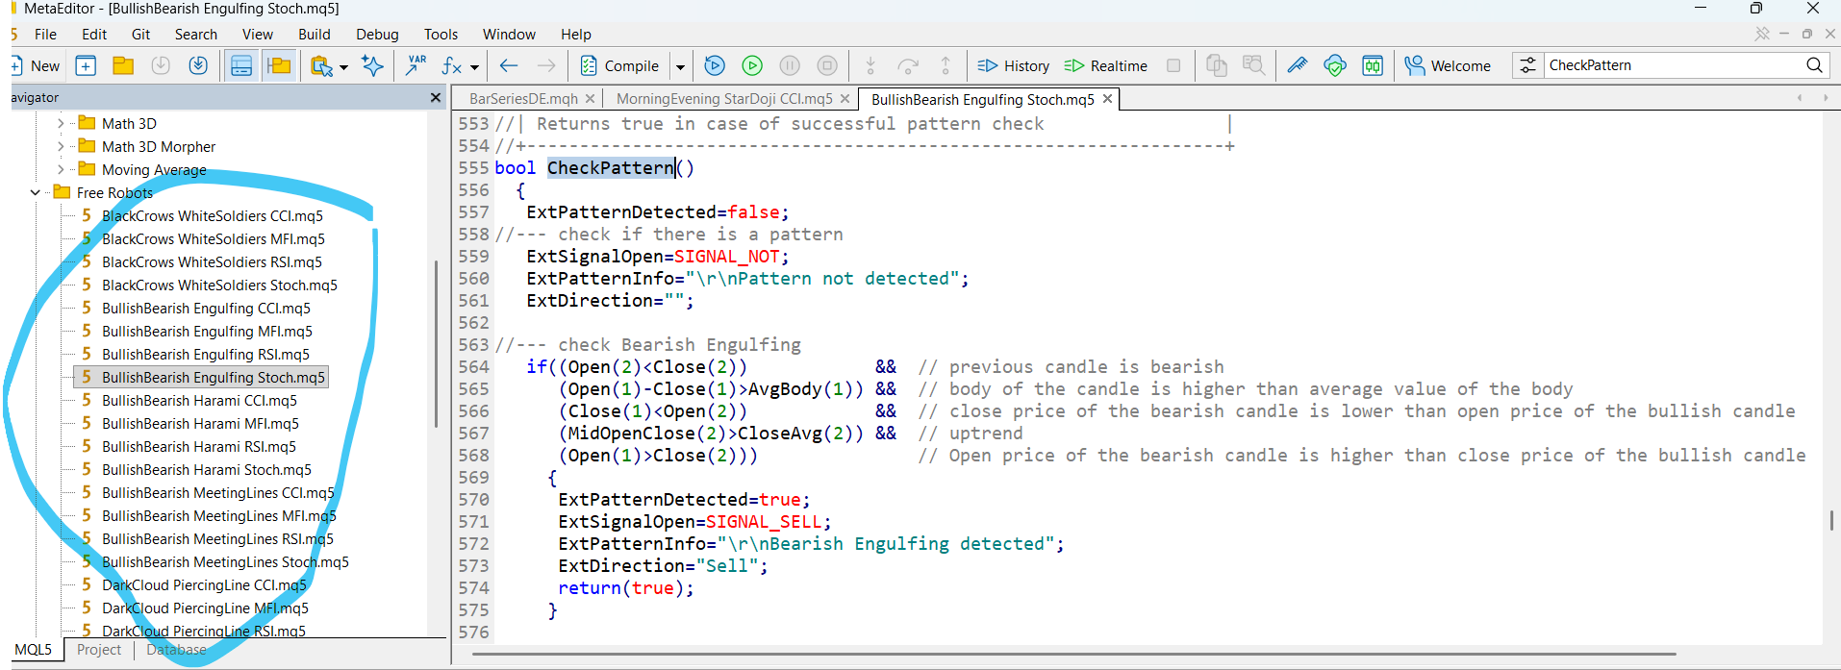

CBar
ENUM_PATTERN_TYPE single bar pattern
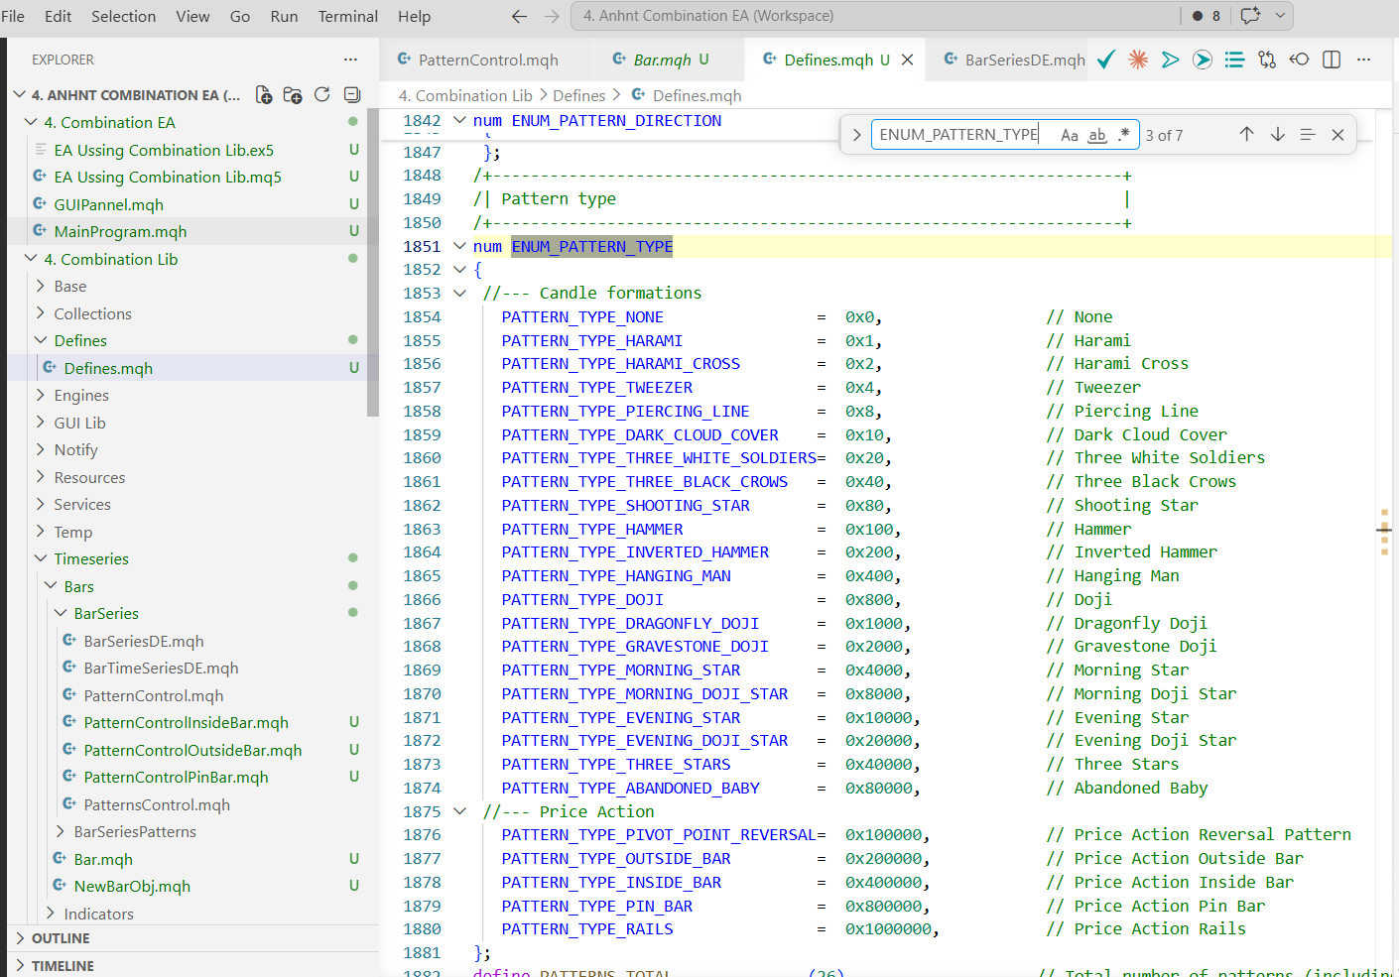
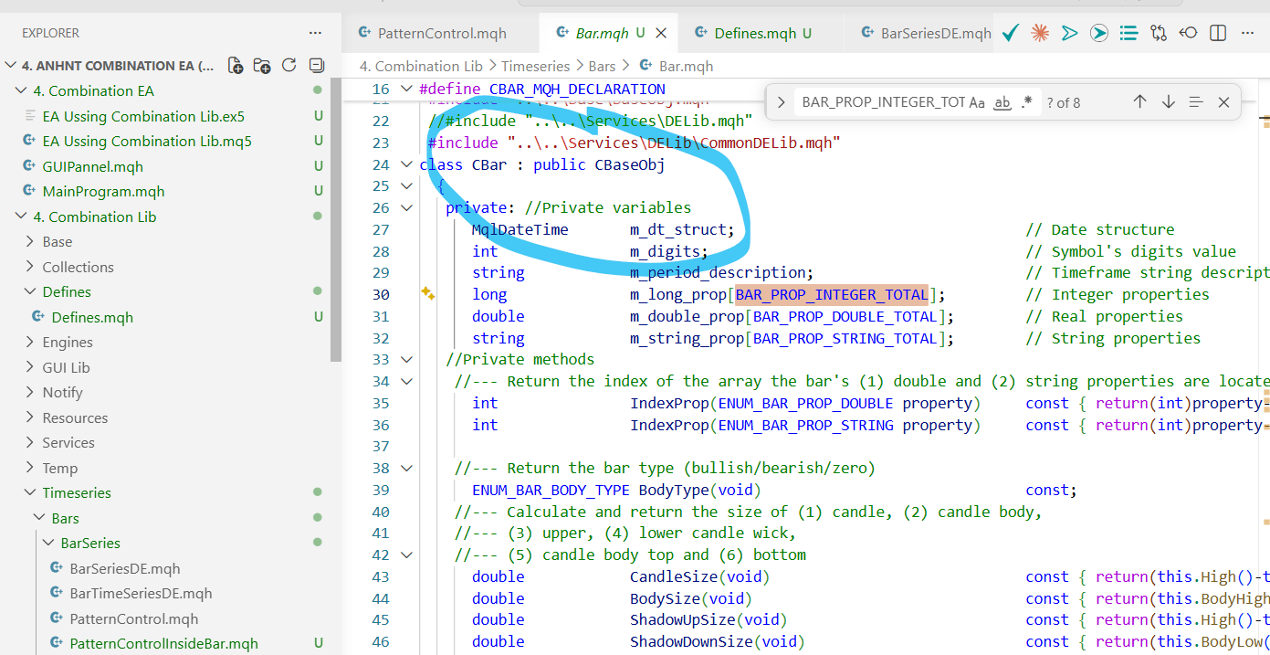

CPattern
Rõ rồi! CPattern là base class cho TẤT CẢ patterns (single và multi-candle). Và ngay trong CPattern, Artyom lại lẫn lộn:
Pure data:
CBar *m_bar_pattern; // bar chứa pattern
long m_long_prop[...]; // properties (type, direction...)
double m_double_prop[...];
GUI/Graphic (lẫn vào):
CForm *m_form; // info panel khi hover
CGCnvBitmap *m_bitmap; // icon trên chart
string m_name_graph_obj; // tên graphic object
color m_color_bullish/bearish; // màu sắc
Vậy flow của Artyom cho single candle pattern là:
CBar → CPatternsControl (detect) → CPattern (data + GUI)
↓
CForm (info panel)
CGCnvBitmap (icon trên chart)
Đây chính xác là vấn đề "lẫn PureData và Graphic" mà cậu nhận ra. Mình muốn tách ra — nhưng câu hỏi thực tế là: cậu có muốn implement pattern detection không, hay chỉ cần InfoWindow cho Bar OHLC data trước?

PatternControl
Và CPattern là base class chung cho cả 2 loại. Từ data perspective thì hợp lý — cả single và multi-candle đều có cùng structure: type, direction, properties.
Sự khác nhau chỉ là:
- Single candle: m_bars_formation = 1
- Multi-candle: m_bars_formation = 2, 3...
Vậy nhìn vào folder BarSeries/ của cậu đã có PatternControlInsideBar, PatternControlOutsideBar, PatternControlPinBar — đây là detection logic. Và BarSeriesPatterns/ có các data classes.
Kiến trúc đang hình thành khá đúng hướng rồi. Vấn đề còn lại là bỏ GUI (CForm, CGCnvBitmap) ra khỏi CPattern trong BarSeriesPatterns/Pattern.mqh.

Library đã có đủ tất cả những gì cần
Cho query "tìm patterns bao phủ Bar[i]":
Cần | Có chưa
PATTERN_PROP_MOTHERBAR_TIME | ✅ line 1892
PATTERN_PROP_TIME | ✅ line 1891
EQUAL_OR_LESS / EQUAL_OR_MORE | ✅ line 483-484
ByPatternProperty (integer) | ✅ TimeseriesSelect.mqh
Cho rectangle bounds:
Cần | Có chưa
pattern.MotherBarTime() | ✅ từ PATTERN_PROP_MOTHERBAR_TIME
pattern.Time() | ✅ từ PATTERN_PROP_TIME
Số bar trong formation | ✅ PATTERN_PROP_CANDLES (= m_bars_formation)
Sort:
Cần | Có chưa
SORT_BY_PATTERN_TIME | ✅ line 1943
SORT_BY_PATTERN_MOTHERBAR_TIME | ✅ line 1944
SORT_BY_PATTERN_CANDLES | ✅ line 1949

Kết luận: Không cần thêm gì vào library cả. Query cho hover feature viết được ngay bằng những gì đã có:
// Tìm tất cả patterns bao phủ Bar[i]
list = ByPatternProperty(all, PATTERN_PROP_MOTHERBAR_TIME, bar.Time(), EQUAL_OR_LESS);
list = ByPatternProperty(list, PATTERN_PROP_TIME, bar.Time(), EQUAL_OR_MORE);
HAS_FLAG cũng không cần vội — feature hiện tại không require nó.

Mapping
DoEasy cũ (2. Service functions Lib) | Combination Lib mới (4. Combination Lib)
CSeriesDE | CBarSeriesDE
CTimeSeriesDE | CBarTimeSeriesDE
CTimeSeriesCollection | CBarTimeSeriesCollection
CPattern | CBarPattern
CPatternControl | CBarPatternControl
CPatternsControl | CBarPatternsControl
CEngine | CBarEngine ← cái đang cần làm đúng

9751
3 EA + 3 Library:
 | EA | Library
14710 | DoEasy EA (Artyom Trishkin) | DoEasy Lib — nguồn gốc, có đầy đủ timeseries + GUI
9751 | DoEasy EA (Artyom Trishkin) | 9751 Lib — có CForm, hiện info window cạnh nến
Combine | Combine EA (chúng ta đang làm) | Combine Lib — tách Pure Data ra khỏi GUI
Mục tiêu:
- Combine Library lấy phần xử lý data (Bar/TimeSeries) từ 14710 Library — đây là CBarEngine, CBarTimeSeriesCollection, v.v.
- Combine EA làm được tính năng Ctrl+hover → hiện OHLC giống cách 9751 EA làm (dùng CForm cạnh nến)
- Nhưng data được cung cấp bởi Combine Library (không phải 9751 Lib)

Properties

CDataPropObj
CDataPropObj = tầng Pure Data thuần túy
- Lưu 3 mảng XDimArray: Long / Double / String
- Dùng IndexProp() để route đúng property vào đúng mảng
- Hoàn toàn không có gì liên quan đến vẽ

CProperties
CProperties = bọc Curr + Prev + History
- Curr → state hiện tại
- Prev → state trước đó (để detect change)
- History → lịch sử thay đổi
Và cái hay là CDataPropObj này được tái sử dụng ở cả hai phía:
- CBar dùng cùng pattern này (m_long_prop[] là XDimArray Long)
- CGCnvElement (graphic) cũng dùng CProperties với CDataPropObj làm backbone
Nên thực ra Artyom đã tách từ đầu rồi — CDataPropObj là data, còn CGCnvElement là rendering layer dùng data đó.
Việc chúng ta đang làm trong Combination Lib cũng đi đúng hướng: CBar chỉ là Pure Data (kế thừa từ đúng pattern m_long_prop), còn graphic (CGCnvBitmap) là lớp riêng biệt.
Cậu đang băn khoăn điều gì cụ thể? Liệu chúng ta có nên leverage thêm CProperties vào Combination Lib, hay đây chỉ là observation?

Draw Pattern On Chart
EA OnTick()
→ engine.OnTick()
→ BarPatternControl::CreateAndRefreshPatternList()
→ new CPatternInsideBar(...) ← tạo pattern object
→ pattern.Draw() ← được gọi ở đâu đó trong engine
→ CreateBitmap() ← tạo CGCnvBitmap tại (time, midprice)
→ CreateBitmapView() ← vẽ lên canvas
→ Show() ← hiển thị trên chart

EA OnChartEvent (MOUSE_MOVE + Ctrl)
→ pattern.ShowInfoPanel(x, y) ← hiện CForm popup
Cụ thể Inside Bar vẽ gì:
// Vị trí: time = MotherBarTime(), price = (High+Low)/2 → center của nến
// Hình: filled rectangle bán trong suốt (opacity 80) + viền xám
bitmap.Erase(CLR_CANV_NULL, 0);
bitmap.DrawRectangleFill(x, 0, w-1, h-1, m_color_bidirect, 80);
bitmap.DrawRectangle(x, 0, w-1, h-1, clrGray);
bitmap.Update(false);

CPatternRenderer
- BarPattern — có Time(), High(), Low(), TypePattern()
- ✅ CGCnvBitmap + CGraphElmControl::CreateBitmap() — factory đã compile
- ✅ CInfoPannel — hover panel đã xong
- ✅ CBarPatternsControl::RefreshAll() — detect xong, set pattern flag trên bar
Chỉ thiếu một class: CPatternRenderer — tương tự như CInfoPannel nhưng dùng cho việc vẽ persistent markers.
Luồng sẽ là:
OnTick
→ barEngine.SeriesSyncData()
→ barEngine.RefreshPatterns() ← detect patterns
→ patternRenderer.Refresh() ← vẽ/update bitmaps

OnChartEvent (Ctrl+hover)
→ cInfoPannel.ShowAt(x, y, bar, dg) ← hover đã có sẵn
CPatternRenderer làm đúng một việc:
GetPatternList() → loop → CreateBitmap(time, midprice) → DrawView() → Show()
Cậu muốn đặt CPatternRenderer ở đâu — trong 4. Combination EA\ (như InfoPannel.mqh) hay trong 4. Combination Lib\Graph\?
c#3024-3049
Khoan nào cái class CPatternRenderer cậu nói nó là class mới trong lib của chúng ta mà trong 14710 không có à?

Đúng! CPatternRenderer là class mới hoàn toàn, không có trong 14710.
Lý do: 14710 không cần nó vì drawing được nhúng thẳng vào trong mỗi pattern object:
CPatternInsideBar
├── m_bitmap (CGCnvBitmap) ← GUI nằm trong data object
├── m_form (CForm)
└── Draw(), Show(), Hide()
Trong Combination Lib, chúng ta đã xóa toàn bộ GUI ra khỏi CBarPattern để tách Pure Data / GUI. Nên cần một class riêng đảm nhận phần vẽ:
CBarPattern (Pure Data) CPatternRenderer (GUI)
├── Time() ←── đọc data từ CBarPattern
├── High(), Low() └── tự tạo + quản lý CGCnvBitmap
└── TypePattern()

Morning Star
Để trao đổi nhanh trước khi code — Morning Star có các tiêu chí cần xác nhận:
Candle 1 (bar[t-2]) — Large Bearish:
- Body phải đủ lớn (min ratio, ví dụ ≥ 60% candle size)
Candle 2 (bar[t-1]) — Small body/Doji:
- Body nhỏ (max ratio, ví dụ ≤ 30% candle size)
Candle 3 (bar[t]) — Bullish Confirmation:
- Phải bullish
- Close phải vào ít nhất 50% body của candle 1
Cậu có muốn thêm điều kiện gap không? (strict version: candle 2 gap down từ candle 1, candle 3 gap up từ candle 2). Hay chỉ cần 3 điều kiện cơ bản trên thôi?
Ngoài ra, mother_bar_data cho 3-candle pattern — cậu muốn:
- Set = candle 1 (large bearish) → đơn giản, consistent với 2-candle patterns
- Set = full formation range (High = max của cả 3 candles, Low = min của cả 3) → chính xác hơn cho renderer

